**PROCESO HTML**

Se dividió el archivo en 4 partes:

1. Encabezado.
2. Banner principal.
3. Galería.
4. Pie de página.

El encabezado tiene un Div, el cual contiene 2 Div que corresponden al logo y a un menú.



El banner principal tiene un Div, el cual contiene otro Div que nos permite darle un tono opaco al fondo, también contiene un párrafo, un h2 y un anchor para el “Ver más”.

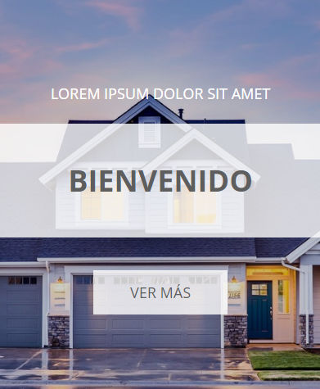

La galería contiene un Div inicial que contiene el título h3 “Galería”, y luego hay otro Div que contiene imágenes.

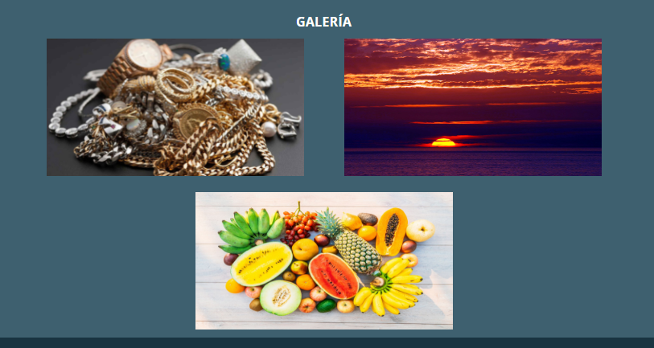

El pie de página tiene 4 Div, donde cada uno corresponde a un Top, center y bottom, donde el primero nos ayuda a darle cierto color a la parte de arriba; el center nos permite almacenar widgets que creamos con ayuda de un Div que contiene los Div de cada uno de estos con sus respectivos p y h4; finalmente, el bottom que nos permite colocar los derechos reservados con ayuda de un p.

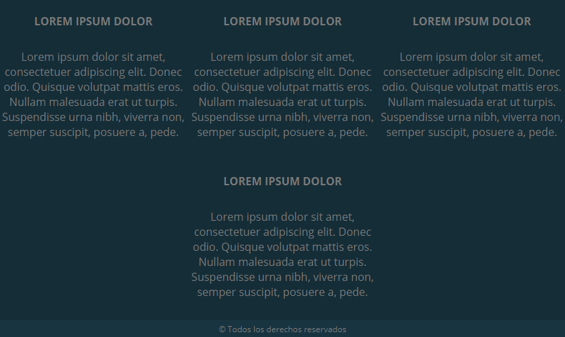

**HTML**

<!DOCTYPE html>

<html lang="en" dir="ltr">

<head>

<meta charset="utf-8">

<meta name="viewport" content="width=device-width, initial-scale=1.0, user-scalable=no, minimum-scale=1.0, maximum-scale=1.0">

<title>Mi sitio HTML</title>

<link href="https://fonts.googleapis.com/css2?family=Open+Sans:wght@400;700&display=swap" rel="stylesheet">

<link rel="stylesheet" href="css/estilos.css">

<script type="text/javascript" src="js/prefixfree.min.js"></script>

</head>

<body>

<!-- ENCABEZADO -->

<header>

<div class="contenedor">

<div class="logo">

<img src="img/logo.png" alt="Imagen logo">

</div>

<nav class="menu">

<a href="#">Inicio</a>

<a href="#">Servicios</a>

<a href="#">Nosotros</a>

<a href="#">Blog</a>

<a href="#">Contacto</a>

</nav>

</div>

</header>

<!-- BANNER PRINCIPAL -->

<section class="banner">

<div>

<div class="contenedor ver-mas">

<p>Lorem ipsum dolor sit amet</p>

<h2>BIENVENIDO</h2>

<a href="#">VER MÁS</a>

</div>

</div>

</section>

<!-- GALERIA -->

<section class="galeria">

<div class="titulo-galeria">

<h3>GALERÍA</h3>

</div>

<div class="contenedor">

<img src="img/joyas.jpg" alt="Joyas">

<img src="img/sunset.jpg" alt="Sunset">

<img src="img/frutas.jpg" alt="Frutas">

</div>

</section>

<!-- PIE DE PAGINA -->

<footer>

<div class="top-footer"></div>

<div class="center-footer">

<div class="contenedor">

<div class="widget">

<h4>LOREM IPSUM DOLOR</h4>

<p>Lorem ipsum dolor sit amet, consectetuer adipiscing elit. Donec odio. Quisque volutpat mattis eros. Nullam malesuada erat ut turpis. Suspendisse urna nibh, viverra non, semper suscipit, posuere a, pede.</p>

</div>

<div class="widget">

<h4>LOREM IPSUM DOLOR</h4>

<p>Lorem ipsum dolor sit amet, consectetuer adipiscing elit. Donec odio. Quisque volutpat mattis eros. Nullam malesuada erat ut turpis. Suspendisse urna nibh, viverra non, semper suscipit, posuere a, pede.</p>

</div>

<div class="widget">

<h4>LOREM IPSUM DOLOR</h4>

<p>Lorem ipsum dolor sit amet, consectetuer adipiscing elit. Donec odio. Quisque volutpat mattis eros. Nullam malesuada erat ut turpis. Suspendisse urna nibh, viverra non, semper suscipit, posuere a, pede.</p>

</div>

<div class="widget">

<h4>LOREM IPSUM DOLOR</h4>

<p>Lorem ipsum dolor sit amet, consectetuer adipiscing elit. Donec odio. Quisque volutpat mattis eros. Nullam malesuada erat ut turpis. Suspendisse urna nibh, viverra non, semper suscipit, posuere a, pede.</p>

</div>

</div>

</div>

<div class="bottom-footer">

<p>&copy; Todos los derechos reservados</p>

</div>

</footer>

</body>

</html>

**CSS**

*{

box-sizing: border-box;

margin: 0;

padding: 0;

}

body{

font-family: 'Open Sans', sans-serif;

}

.contenedor{

width: 100%;

max-width: 1170px;

margin: auto;

}

/* CABECERA */

header{

width: 100%;

height: 280px;

background-color: #fcfff5;

}

.logo{

padding: 50px;

}

.logo img{

width: 140px;

margin: auto;

display: block;

}

.menu{

display: flex;

flex-direction: row;

flex-wrap: wrap;

justify-content: space-between;

max-width: 380px;

margin: auto;

}

.menu a{

text-decoration: none;

font-size: 14px;

color: #7a7a7a;

text-align: center;

text-transform: uppercase;

}

.menu a:hover{

color: #a4281f;

}

@media all and (min-width: 769px){

header{

height: 250px;

background-color: #fcfff5;

}

.contenedor .logo{

float: left;

}

.contenedor .menu{

float: right;

flex-direction: row;

flex-wrap: wrap;

max-width: 380px;

}

.menu a{

padding: 120px 15px 0px 0px;

}

}

/* FIN ENCABEZADO */

/* BANNER PRINCIPAL */

.banner{

width: 100%;

height: 500px;

background-image: url(../img/casa.jpg);

background-size: cover;

background-position: center;

}

.banner > div{

width: 100%;

height: 100%;

background-color: rgba(0, 0, 0, 0.2);

}

.ver-mas{

text-align: center;

display: flex;

flex-direction: column;

flex-wrap: wrap;

justify-content: center;

height: 100%;

align-items: center;

}

.ver-mas p{

font-size: 18px;

color: #ffffff;

text-align: center;

margin-bottom: 25px;

text-transform: uppercase;

}

.ver-mas h2{

width: 100%;

font-size: 36px;

color: #5e5e5e;

text-align: center;

padding: 45px 85px;

background-color: rgba(255,255,255, 0.8);

max-width: 430px;

}

.ver-mas a{

text-decoration: none;

font-size: 18px;

color: #5e5e5e;

padding: 15px 45px;

margin-top: 40px;

background-color: rgba(255,255,255, 0.8);

transition: all 0.5s ease-in-out;

}

.ver-mas a:hover{

background-color: rgba(0, 0, 0, 0.9);

}

/* FIN BANNER PRINCIPAL */

/* GALERIA */

.galeria{

width: 100%;

color: #ffffff;

background-color: #3e606f;

font-size: 14px;

margin-top: 2px;

text-align: center;

}

.titulo-galeria{

width: 100%;

font-size: 14px;

color: #ffffff;

background-color: #3e606f;

text-align: center;

padding-top: 20px;

}

.galeria > .contenedor{

width: 100%;

display: flex;

flex-direction: row;

flex-wrap: wrap;

justify-content: center;

}

.galeria img{

width: 100%;

height: 191px;

max-width: 370px;

padding: 10px 25px;

}

/* FIN GALERIA */

/* PIE DE PAGINA */

.top-footer{

width: 100%;

height: 26px;

background-color: #193441;

}

.center-footer{

width: 100%;

background-color: #152d37;

}

.center-footer .contenedor{

display: flex;

flex-direction: row;

flex-wrap: wrap;

}

.center-footer .widget{

font-size: 16px;

width: 270px;

color: #7a7a7a;

text-align: center;

margin: 0 auto;

padding-top: 20px;

padding-bottom: 30px;

}

.contenedor .widget h4{

padding-bottom: 30px;

}

.bottom-footer{

background-color: #193441;

height: 25px;

text-align: center;

font-size: 12px;

color: #7a7a7a;

padding-top: 5px;

}

/* FIN PIE DE PAGINA */

**LINK DE LA PAGINA EN SURGE**

<http://daily-care.surge.sh/>